# 一个简单平台运动游戏的制作

1. 事先准备

先需要下载群中的上机包

然后需要一组连帧图或者gif图鼠绘图之类的，总之需要一个图片作为我们的游戏的主角

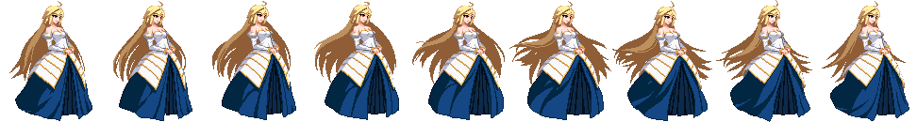

我在这里选择以上图片作为游戏的主角，同时我们还需要一个行走时的动画的图片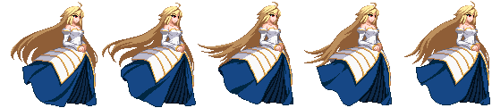

有了图片素材后解压下载的上机包，运行mmf2u.exe

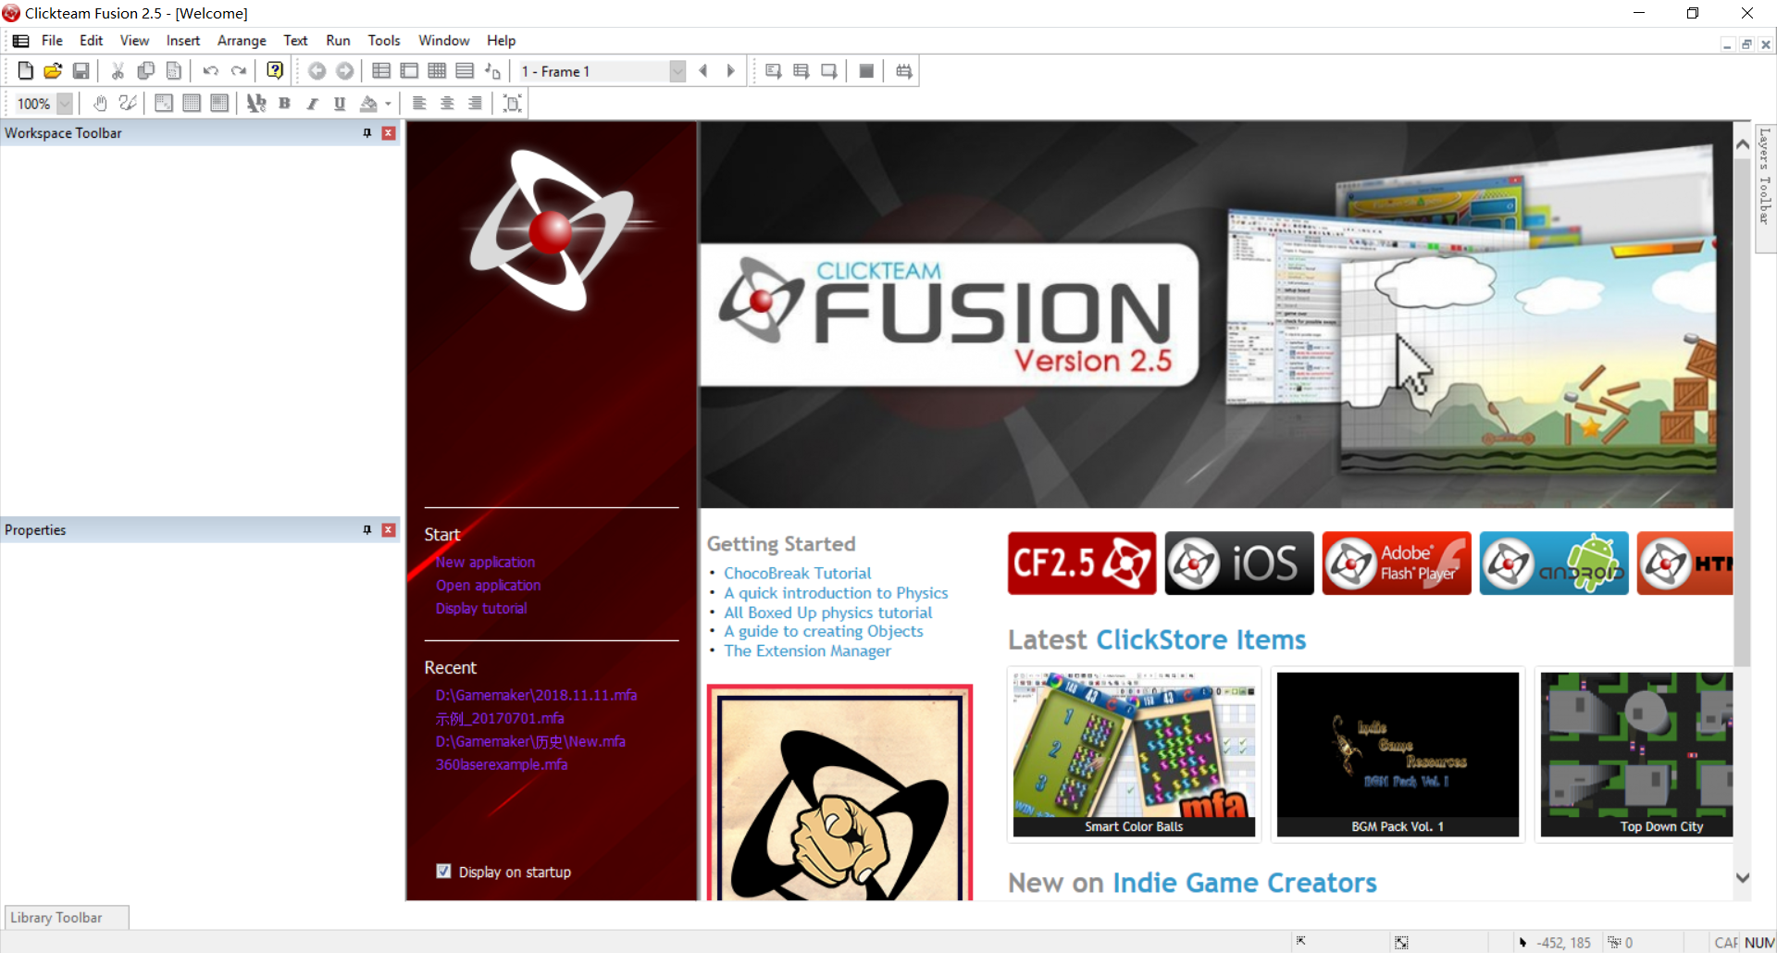

得到以上画面

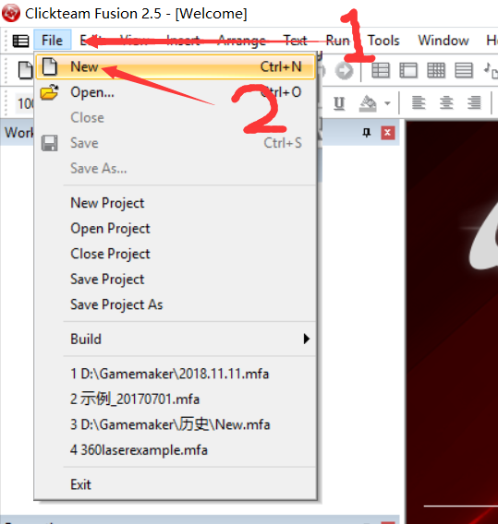

得到该画面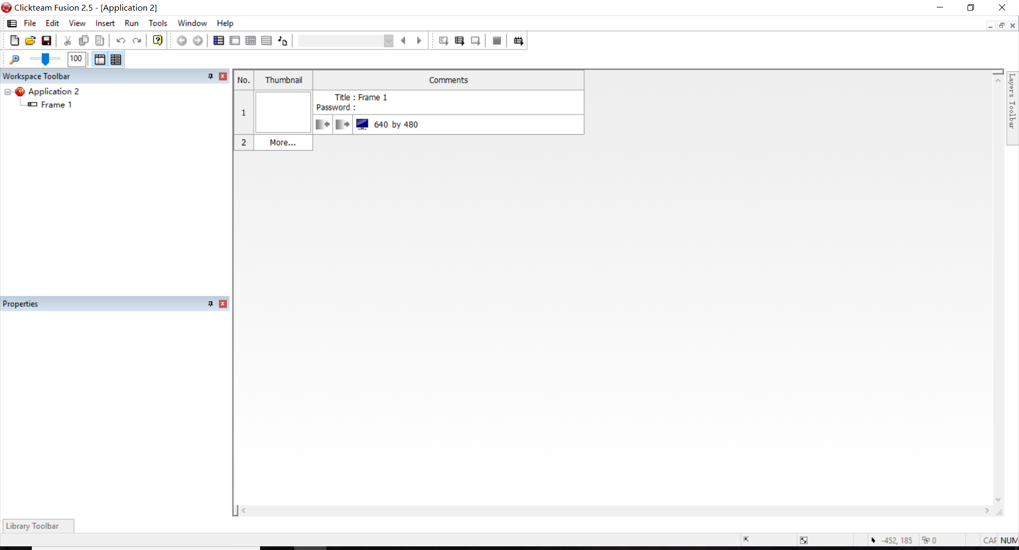

双击frame1进入场景编辑

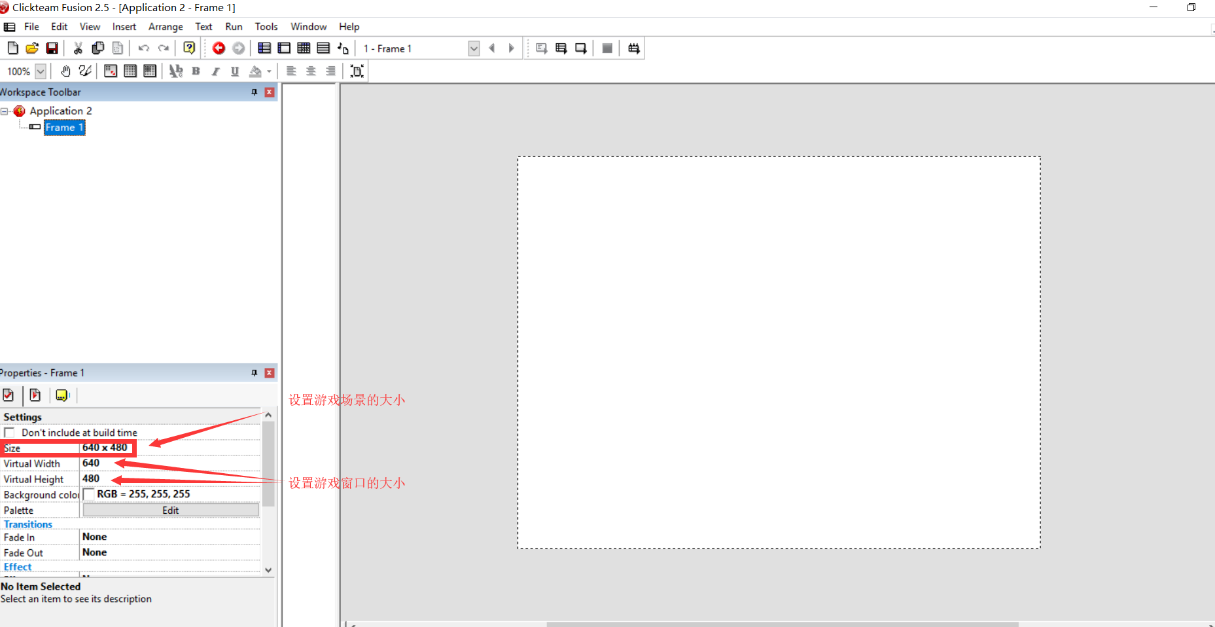

看不清字请将鼠标点击图片然后点图示圆圈部分（我用的是WPS，其他软件或者其他版本可能会不一样）

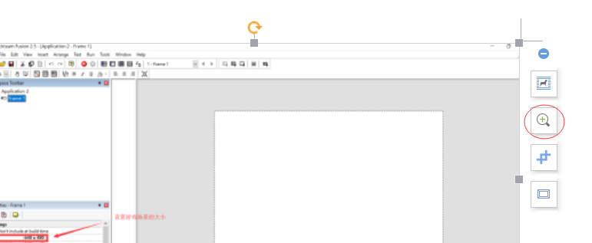

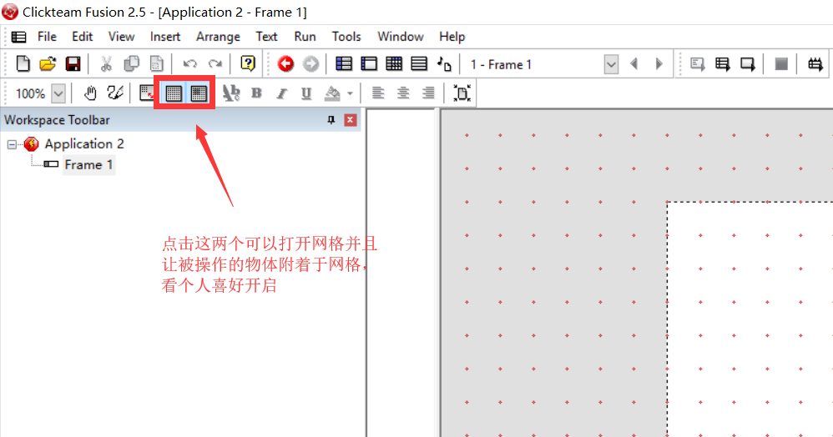

基础设置到此完毕

1. 素材导入

主要讲述导入图片素材过程的一些方法

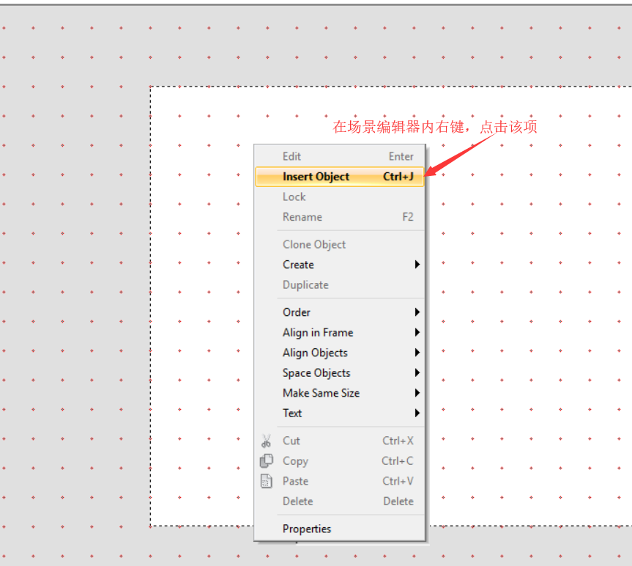

我们以插入一个active作为示例

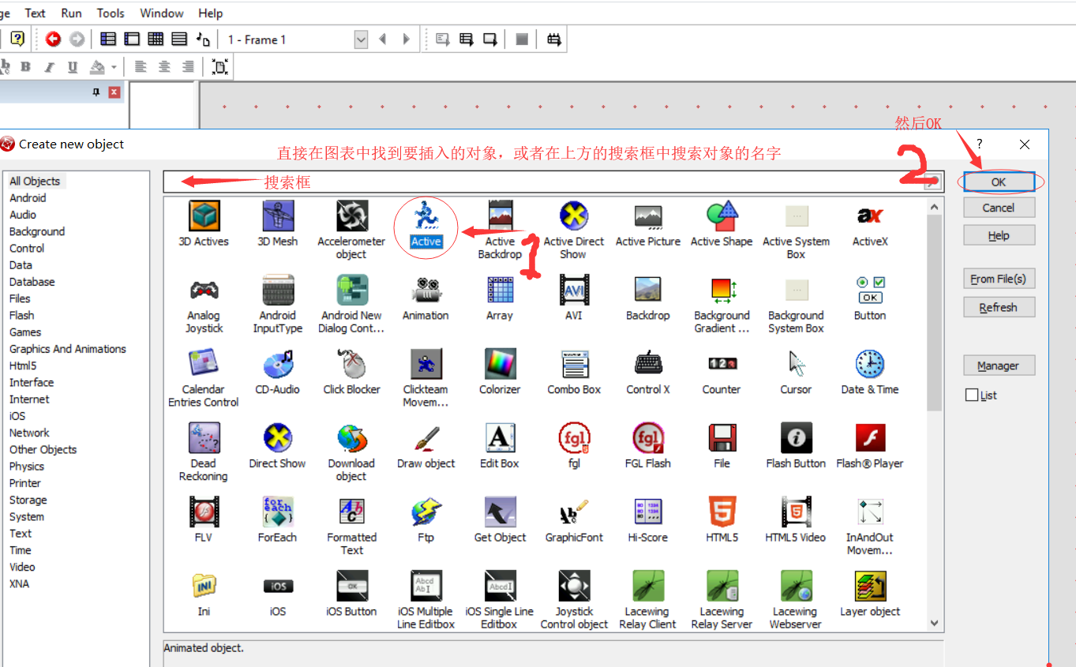

然后点击一下屏幕得到一个小方块

双击方块

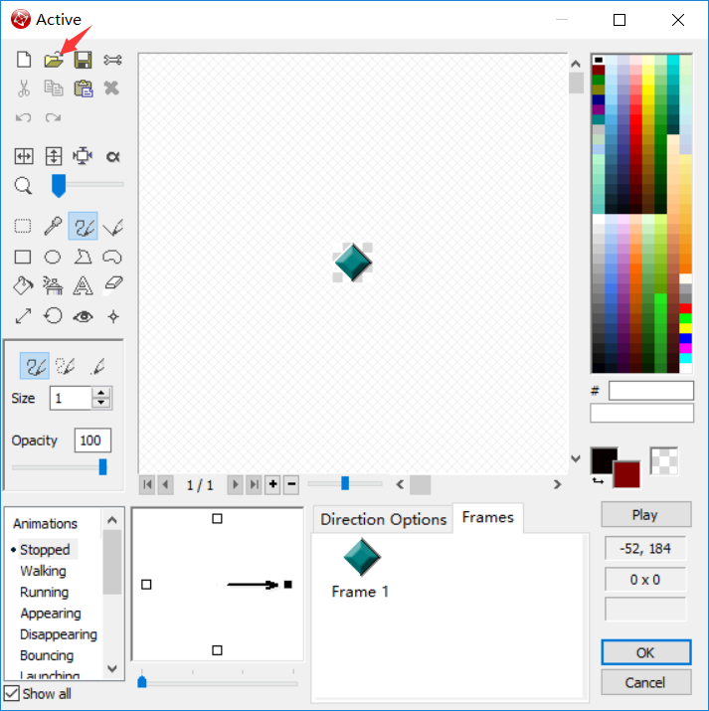

找到需要导入的图片，然后选择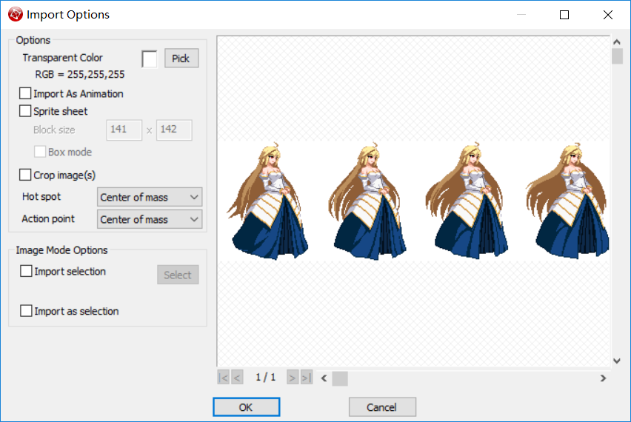

对其进行一些操作，先用3D画图或者其他图片编辑软件打开被导入的图片，查看其像素大小

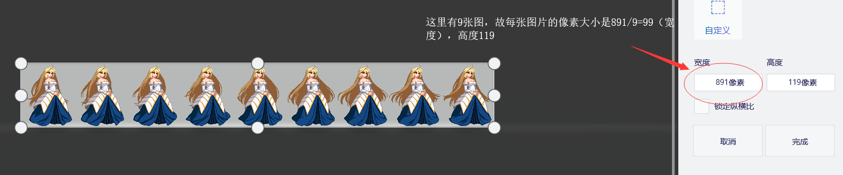

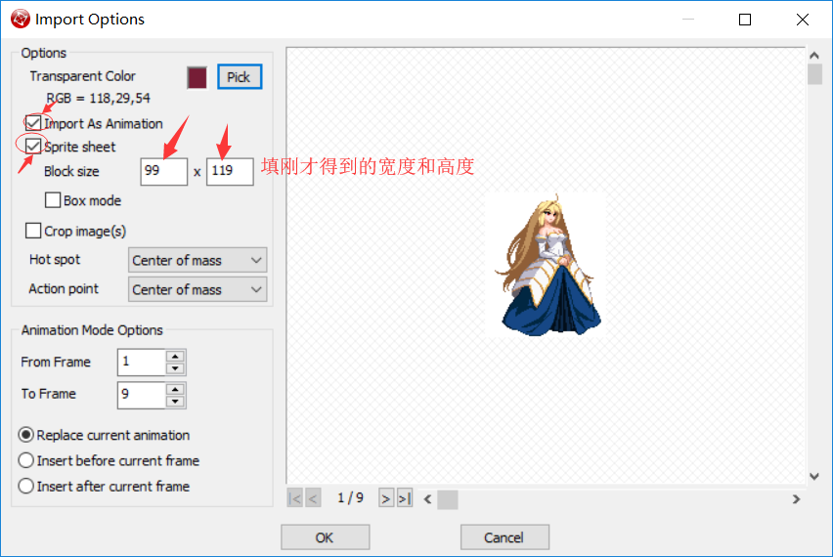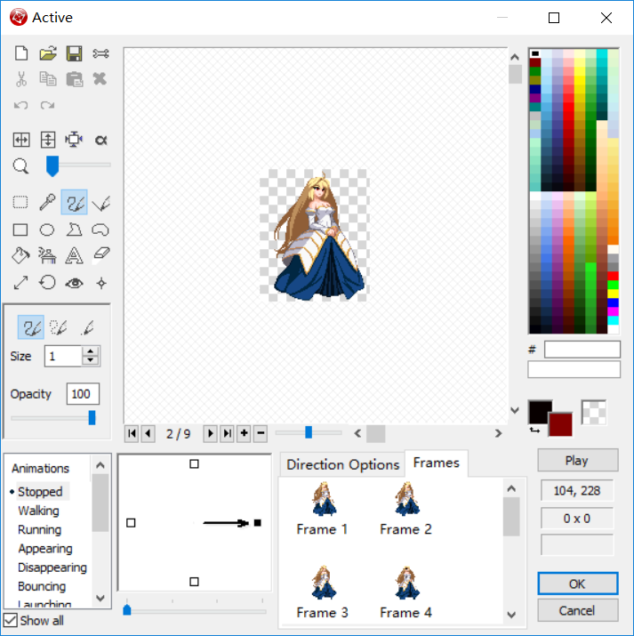

完美

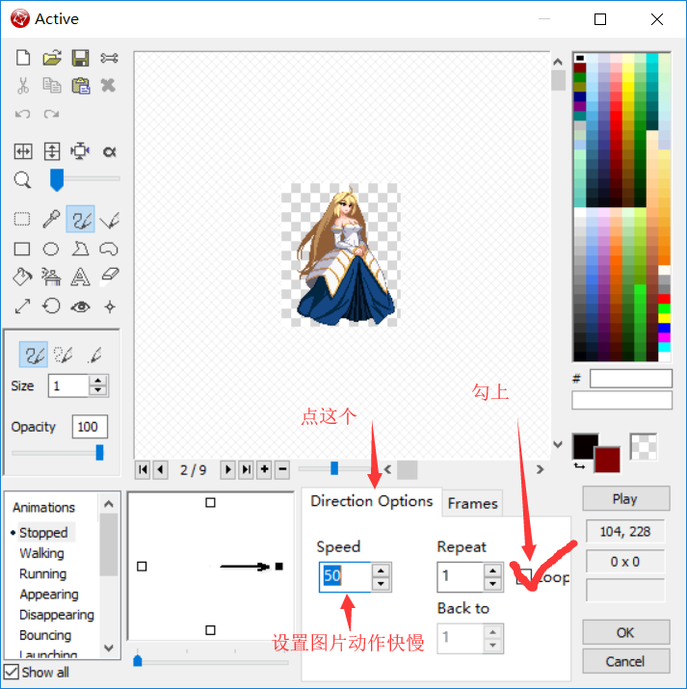

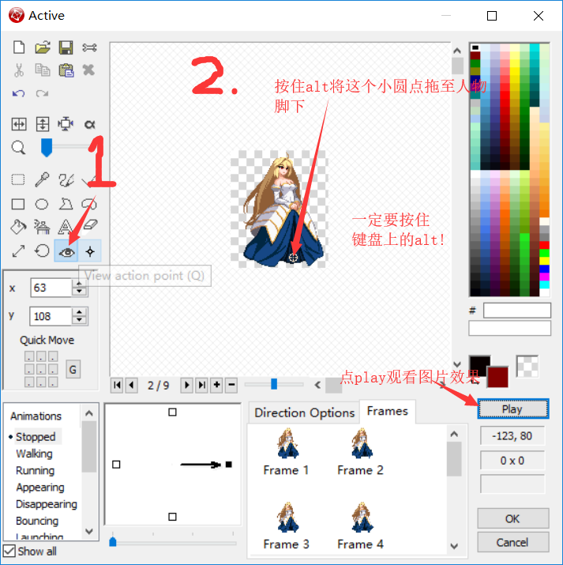

右键点击右边这个黑点，点copy

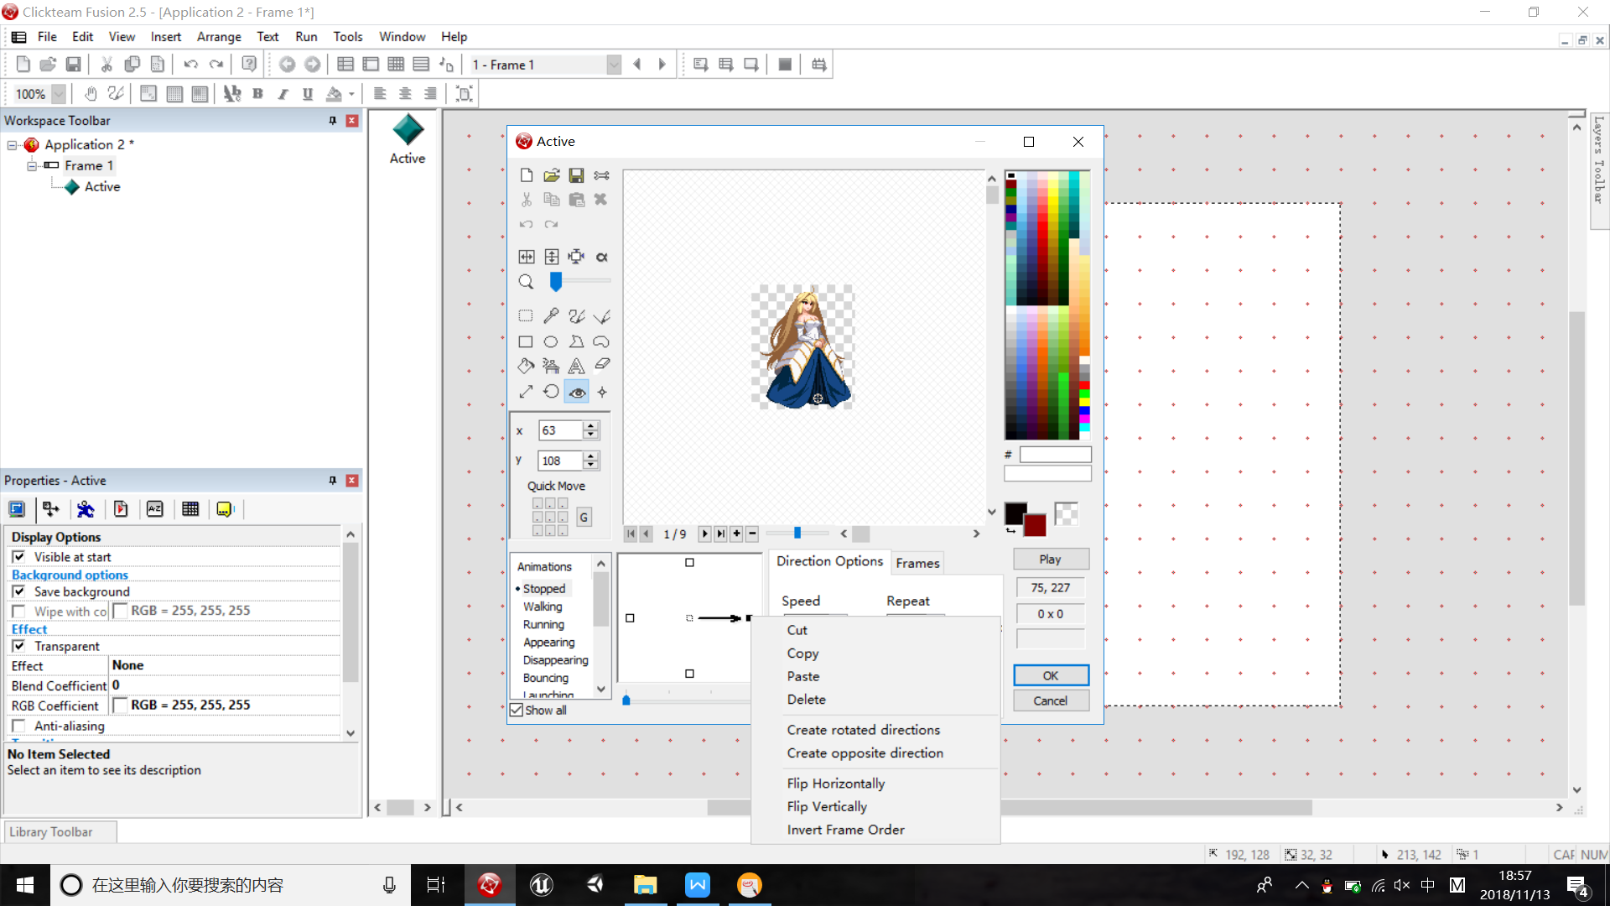

Paste到右边去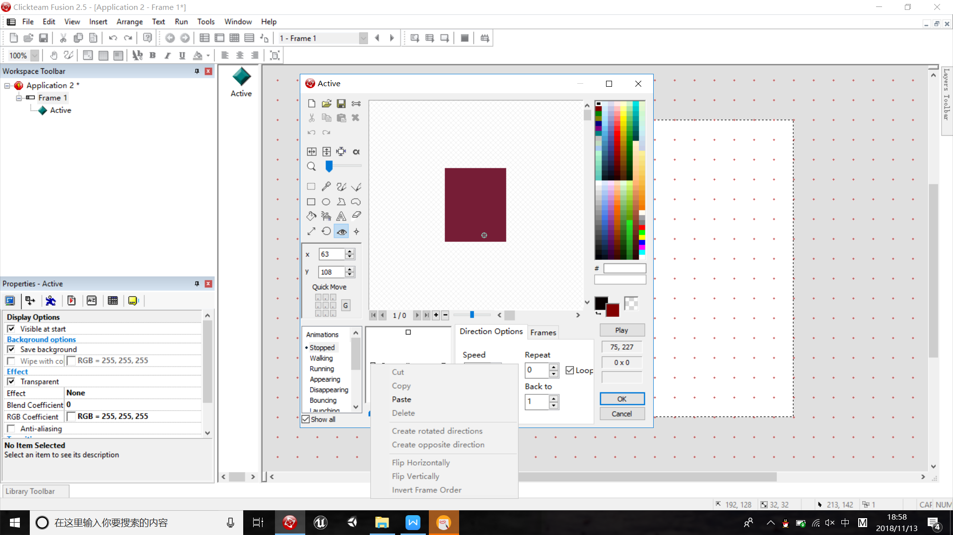

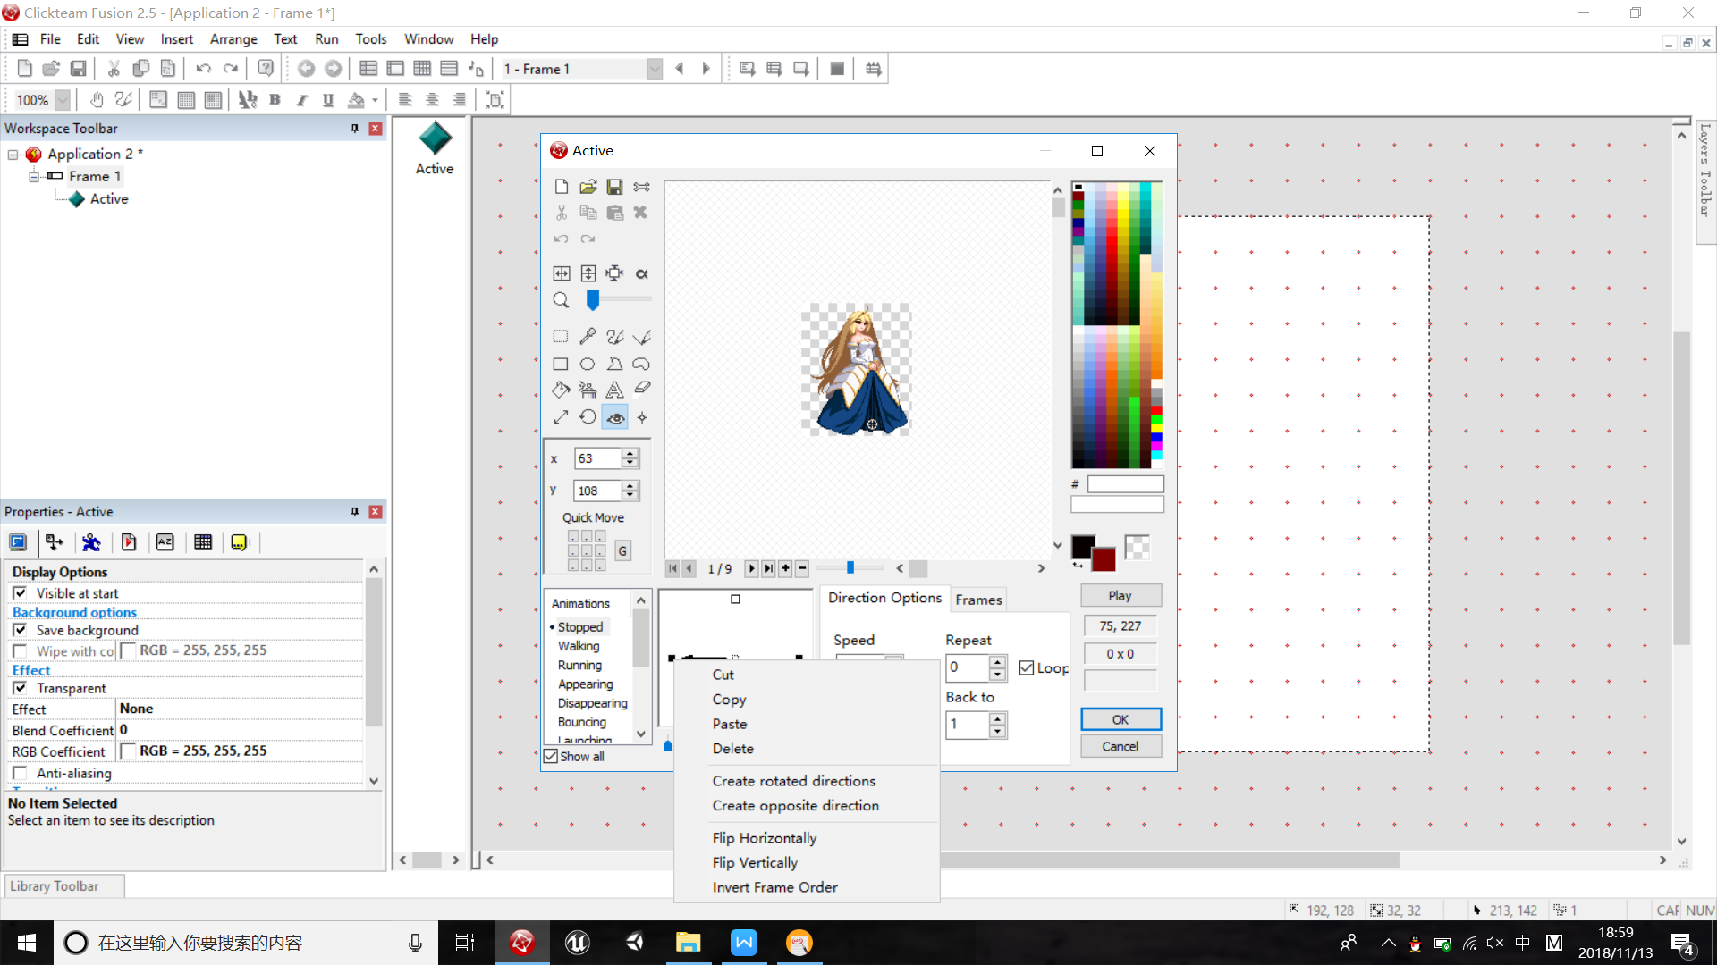

选择Flip Horizontally可得到图片向右朝向的图（不用再设置热点了）

然后OK完成素材的导入

1. 平台运动正式开始

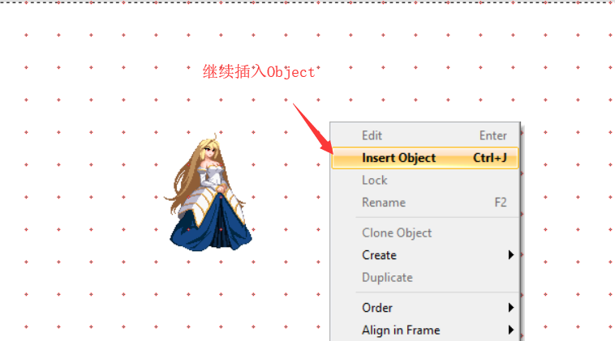

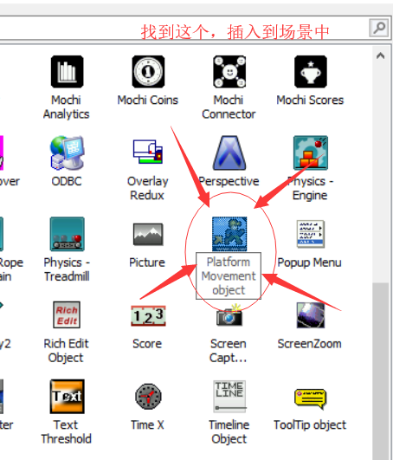再插入一个Backdrop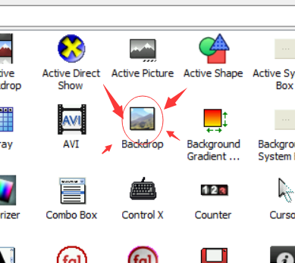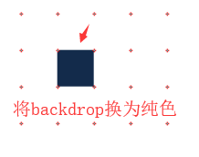

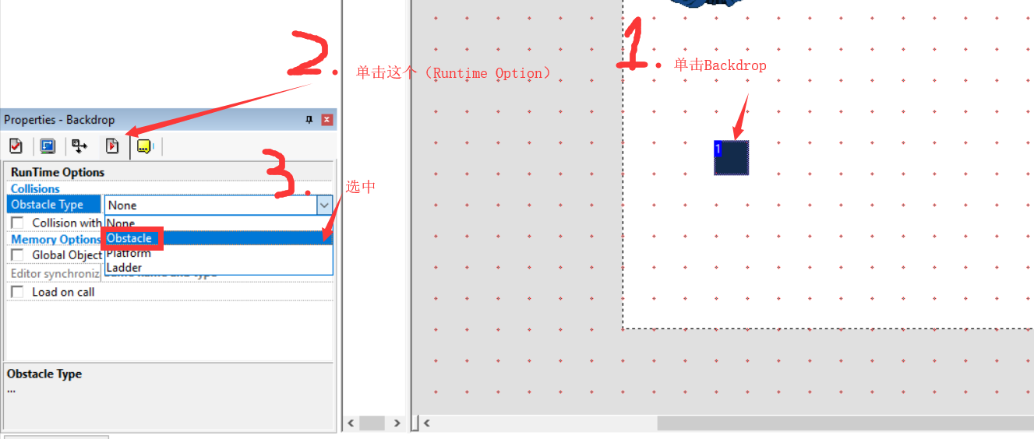

然后我们可以在场景里添加更多Backdrop作为地面或者障碍物之类的

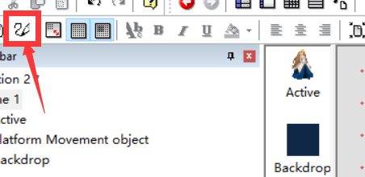然后选中Backdrop

用鼠标拖动，可以在场景中产生backdrop，右键退出该模式

然后再向场景中添加一个Active(步骤见前面)，将其图片换为一方块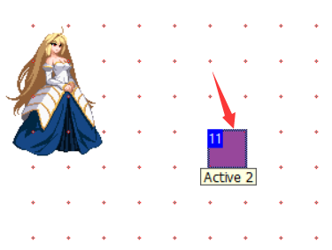点击两次该物体，可调节其大小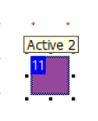调整至大概与人物模型等高等宽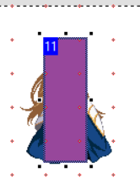

双击该Active 2 设置其热点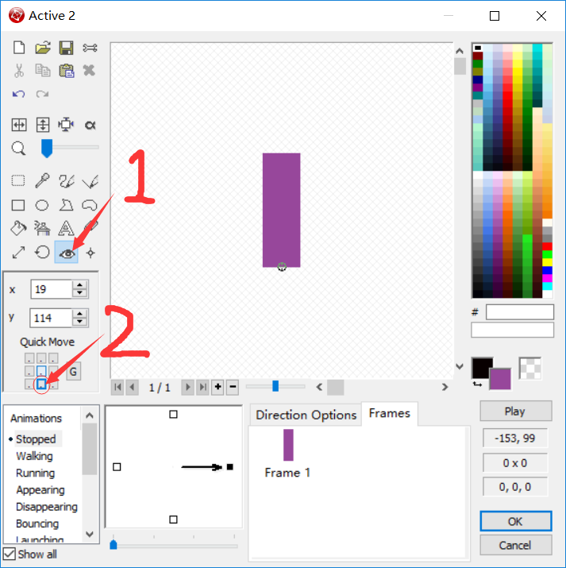

OK完成

然后可以开始写事件了

我们现在的游戏主角是这个紫色的方块而不是这个人物

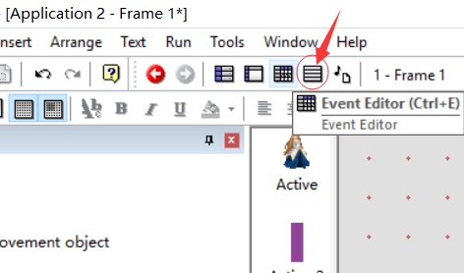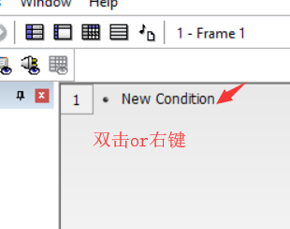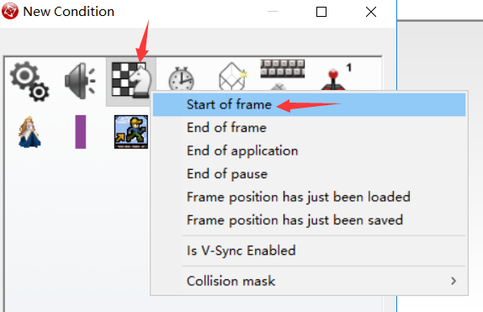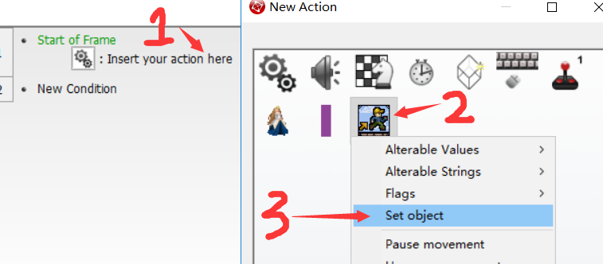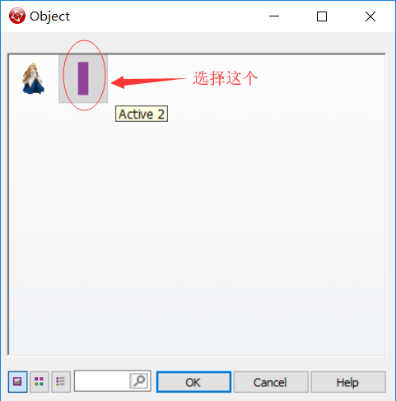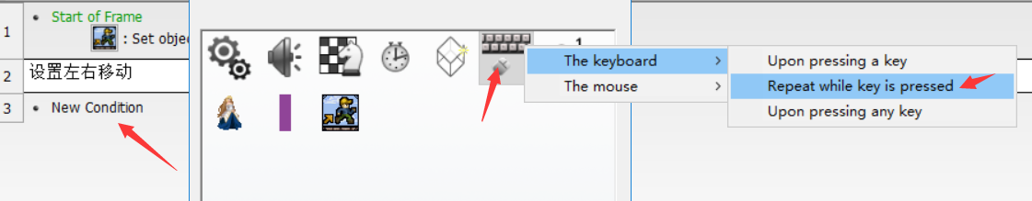按照自己的习惯设置左右移动建，这里我摁下“D”

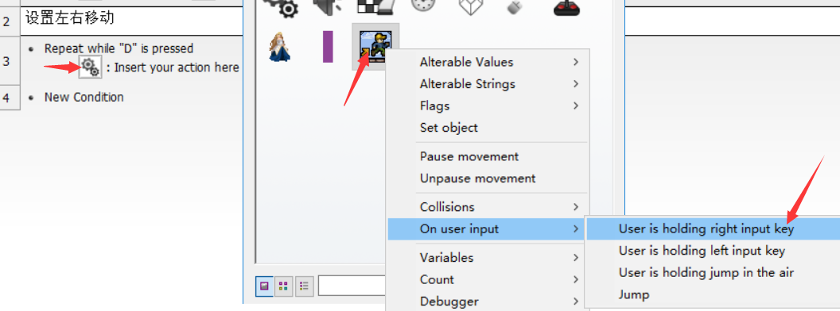

于是摁下D可以向右移动

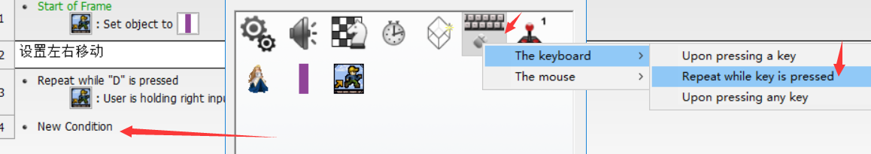同理设置向左移动，摁下“A”

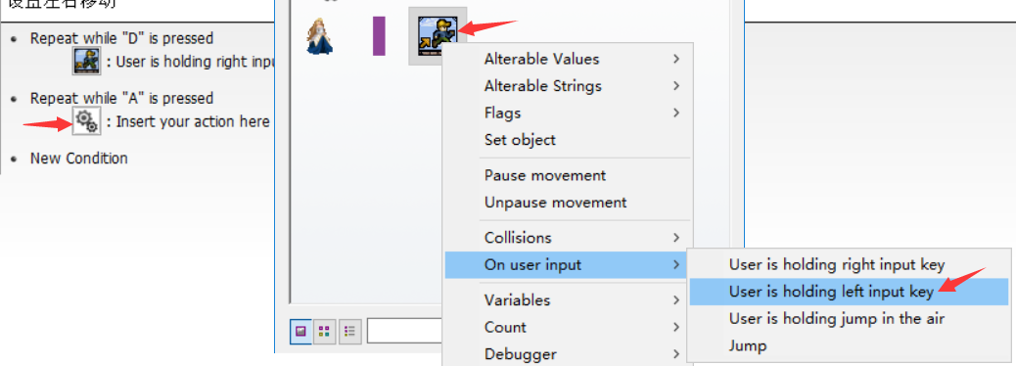

于是摁下A可以向左移动

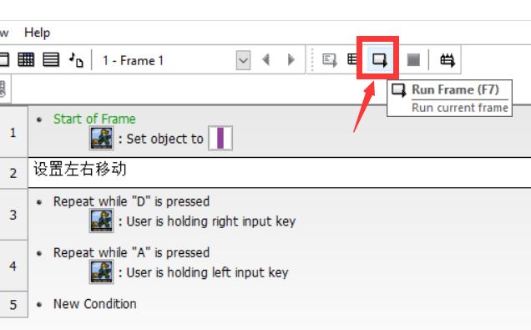

单击此处可以调试自己的游戏（调试完后一定要关那个调试的窗口）我们发现紫色砖块直接掉了下去。我们需要一些代码，来使它能够停在Backdrop 上

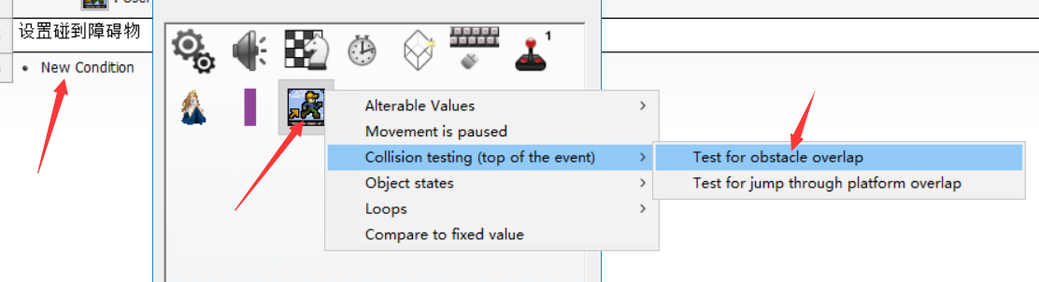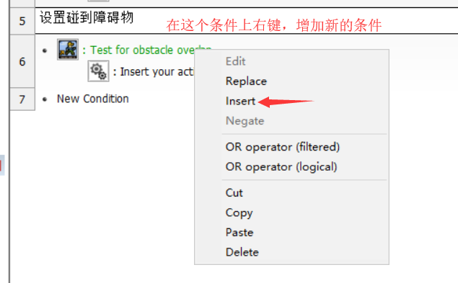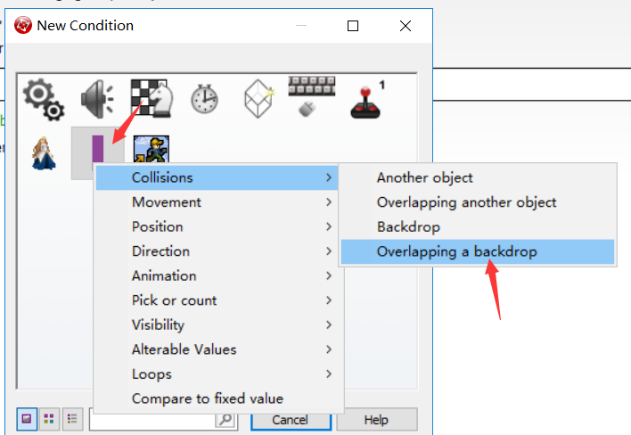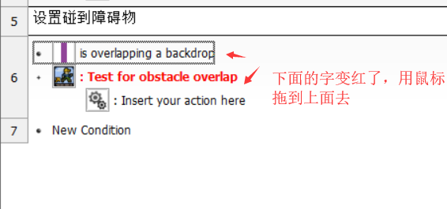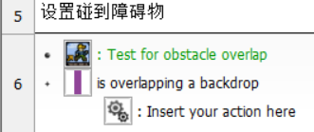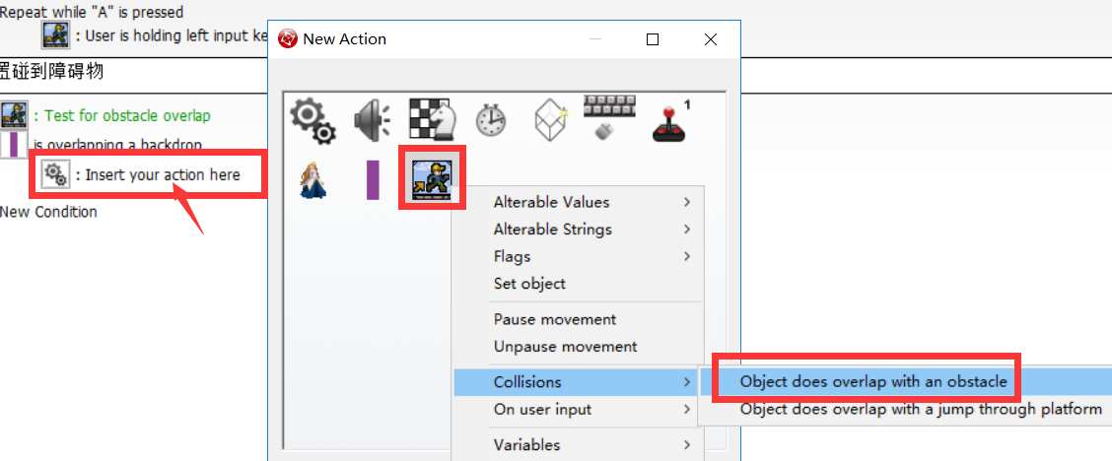

如果紫色方块停不下来肯定是你的Backdrop里面的Runtime Option里的Type没改成obstacle

= =

调试后可以停下，可以左右移动，下面设置跳跃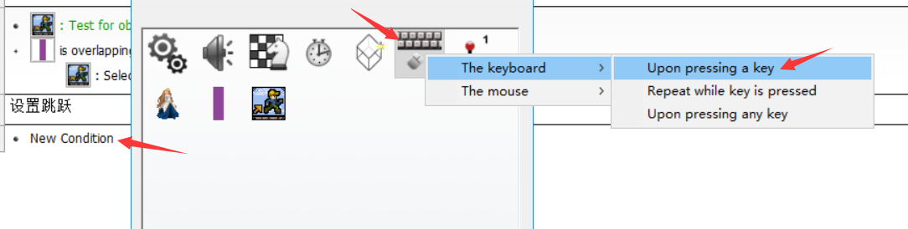

按下你习惯的跳跃键，这里我用K键来跳跃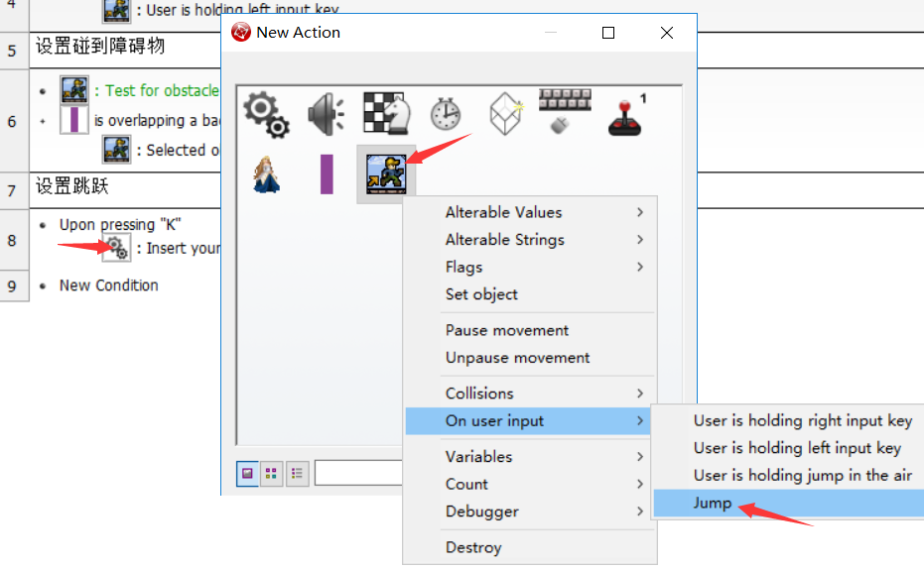

调试后发现可以跳跃，但是跳跃高度太小，并且可以无限连跳（基于此可以制作出flippingbird不知道有没有打错）

跳跃高度修改：双击Frame1切换到场景编辑器，双击Platform Movement Object

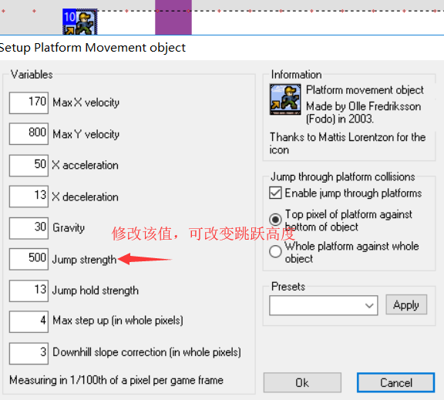想修改到多少是你的事了= =

取消无限连跳：

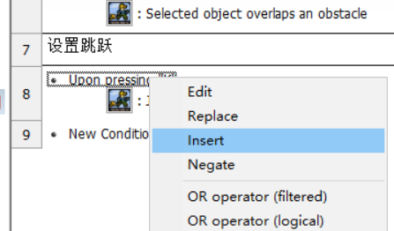在此位置再加入一个条件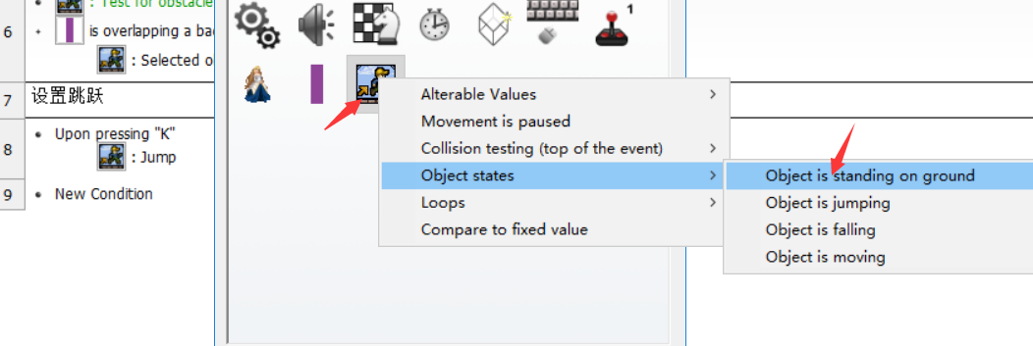这样一个方块的平台运动就完成了，下面讲述如何把主角从“方块”替换为“少女”

双击Frame1进入场景编辑器，单击紫色方块，看右下角的Properties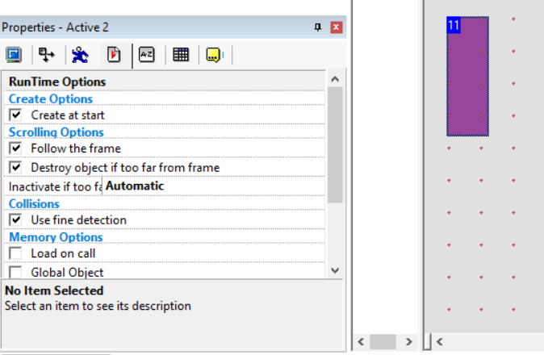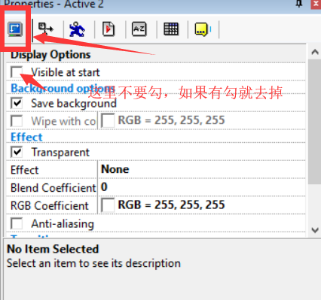调试后发现方块不见了

进入事件编辑器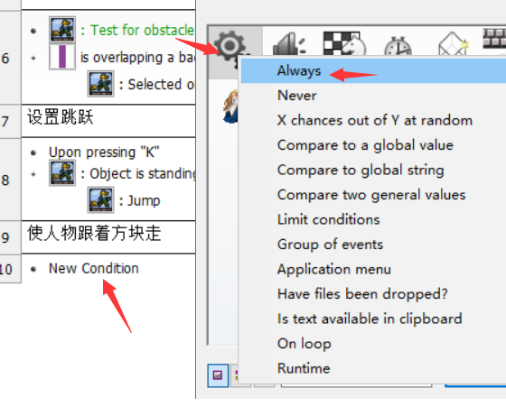

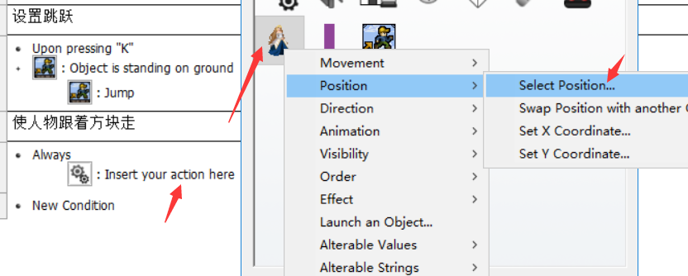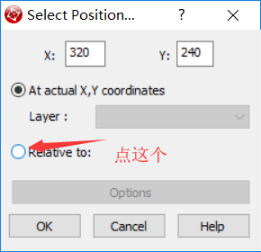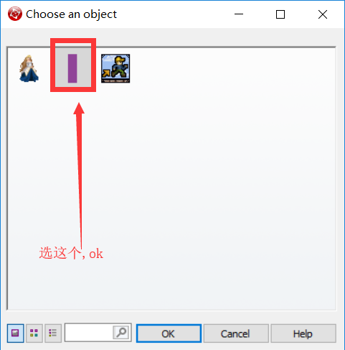ok

发现按下左右键人物会跟着懂，但是人物图像的左右朝向不变，并且动画不切换，我们需要增加事件来使之更换

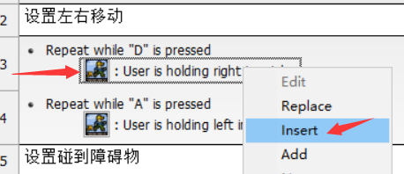此处右键增加新的结果

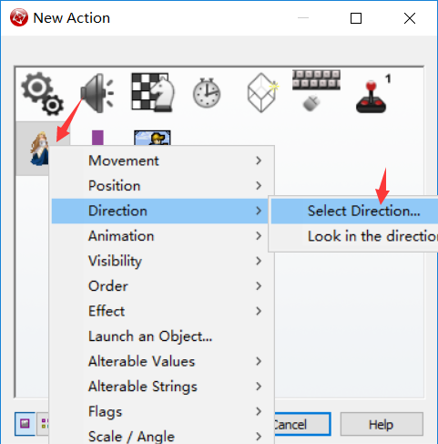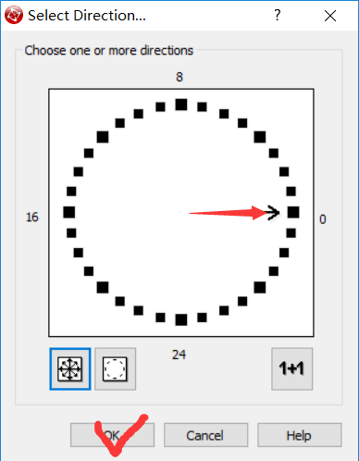这样，按下向右行走键D的时候人物方向会朝右

再插入另一个结果来更换人物的动画为行走时的动画

为此，我们先要给人物导入一个walking的动画图片（此处不再讲述如何导入）导入完成后：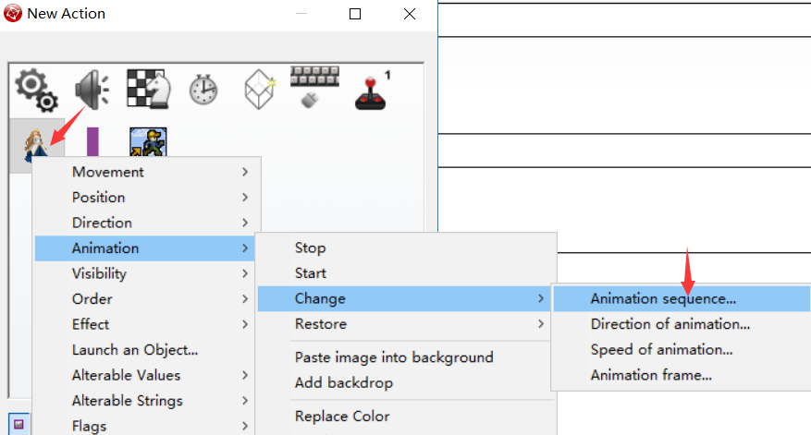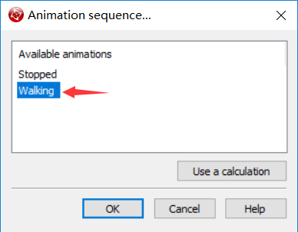

方向向左时（摁下A时）同理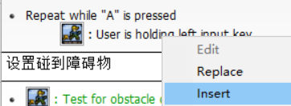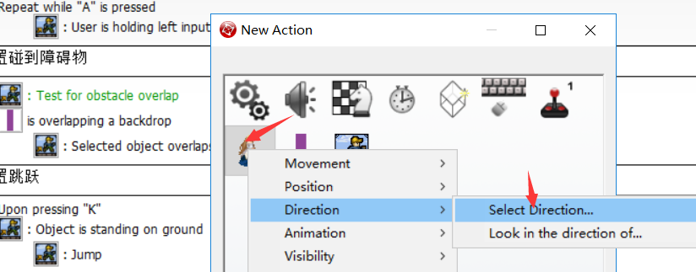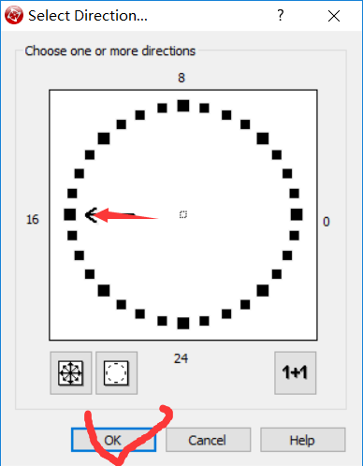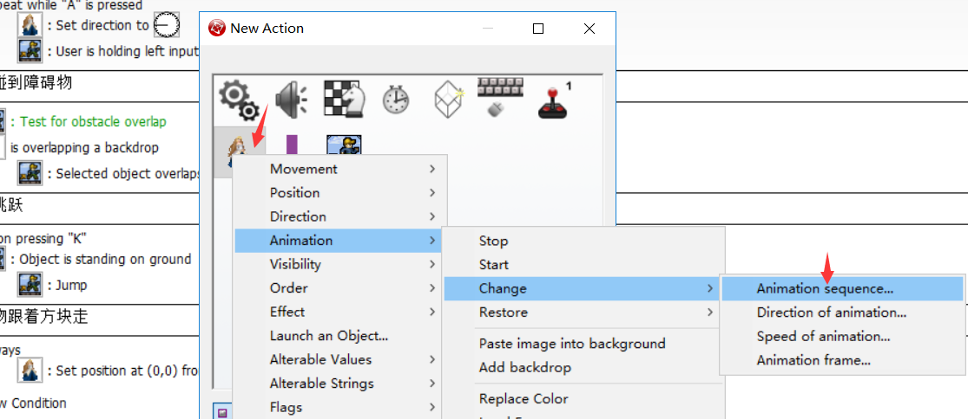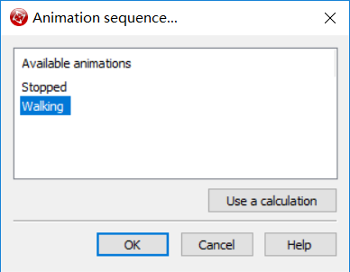

此番操作后发现问题，人物一旦行走，便无法切换回停止时的动画，我们需要事件来修复它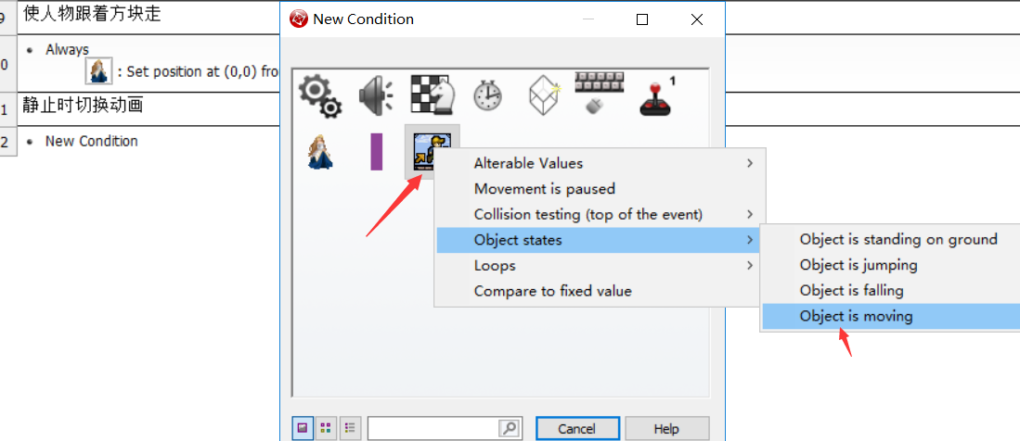

右键该条件，选择Negate(表示“非”的意思)，即判断条件变为Object不在moving时

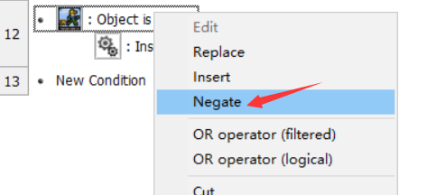

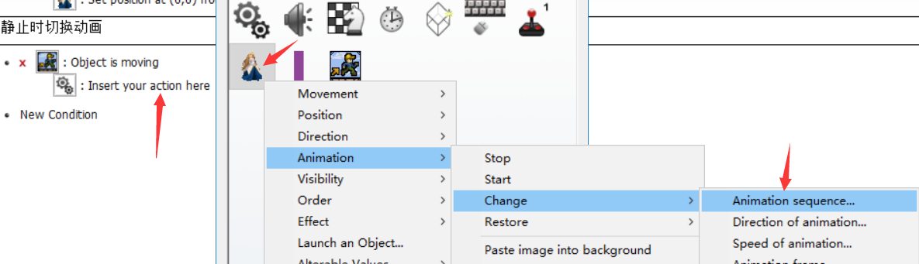

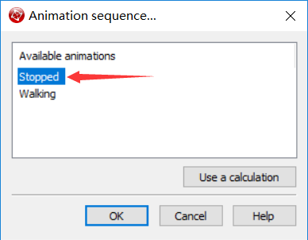完成，调试后问题得到解决，一个简单的平台运动游戏就完成了。可以自己尝试更换跳跃时的动画。

所有的代码如下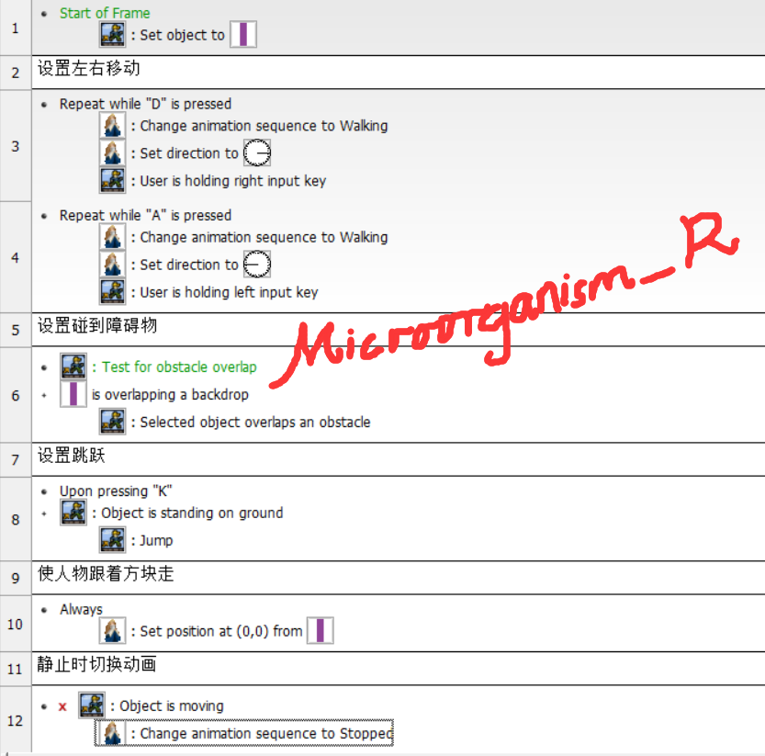

然后给出一套人物图片，后面的教程中会用到这套人物图片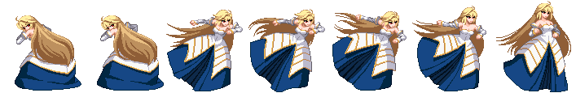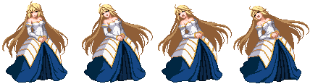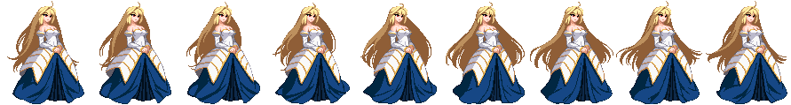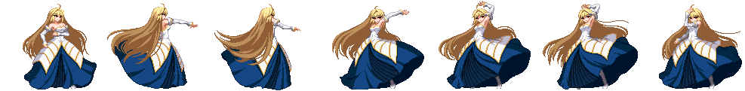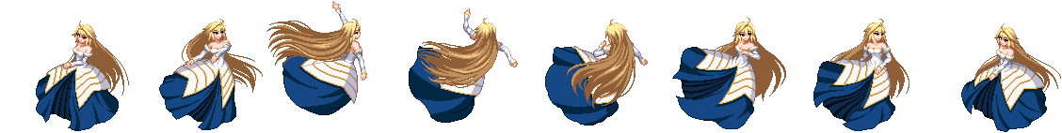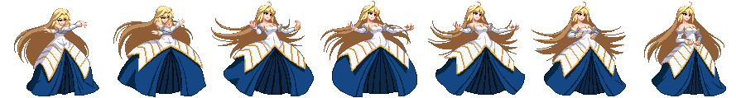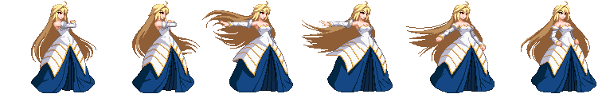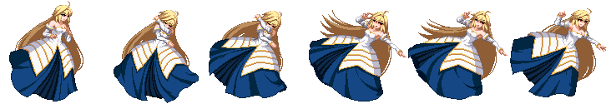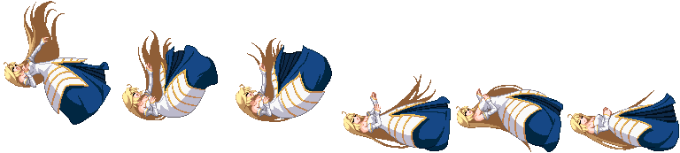

（其实都是我在白给网下的嘻嘻ʘᴗʘ）